23-11-2016
EL POETA FRANCISCO BRINES
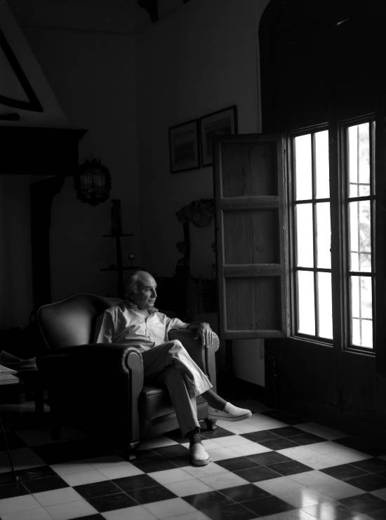
PIE DE FOTO: Francisco Brines en su casa de Elca. Fotografía de Joan Andreu Gascó
Más allá de la luz está la sombra,
y detrás de la sombra no habrá luz
ni sombra. Ni sonidos, ni silencio.
Llámale eternidad, o Dios, o infierno,
o no le llames nada.
Como si nada hubiera sucedido.
Pero a Francisco Brines, autor de estos versos, le han sucedido muchas cosas. Fue lector de literatura española en la Universidad de Cambridge, profesor de español en la Universidad de Oxford, miembro de la Real Academia de la Lengua, Premio Nacional de Literatura, con “El otoño de las rosas”, Premio Fastenrath de la Academia de la Lengua por “La última costa”, Premio Reina Sofía de las Letras Iberoamericanas por el conjunto de su obra poética, Premio de la Crítica por “Palabras a la oscuridad”, Premio de las Letras Valencianas, Premio Adonais, por “Las brasas”, Premio Federico García Lorca, Premio Pablo Iglesias… Necesitaría varias páginas de este periódico para hablar sobre la vida, la obra y la admiración que el mundo de las letras profesa al poeta Francisco Brines. Un personaje afable, cordial, cercano, de mirada noble y enamorado de la vida. Una vida fecunda que ha dejado plasmada en la belleza que encierran sus versos. Nunca olvidaré el magnífico espectáculo que, auspiciado por la profesora Agustina Pérez, nos dio en el insitito María Enríquez. Su voz extraordinaria lograba que sus versos nos emocionaran a todos.
Como una vuelta a sus orígenes, Brines vive hoy su edad dorada, rodeado siempre de rosas de otoño y gráciles palmeras, en su añorado paraíso terrenal de Elca, en las inmediaciones de Oliva. Allí transcurrió su infancia, la edad de los mágicos descubrimientos que le fueron comiendo dulcemente la flor de su inocencia. Y Elca fue también su shangai-la, donde descubrió la juventud de los cuerpos desnudos en la tibia arena, acariciados por la espuma del Mediterráneo. Luego llegarían los gozos y las sombras de una vida intensa plagada de afectos que él convirtió en poesía, acompañado con los poetas de su generación, llamados “Los niños de la guerra” como Carlos Barral, Gil de Biedma, Agustín Goytisolo, José Hierro, Claudio Rodríguez, José Valente…
Gandia, capital de la Safor, debe un homenaje al poeta más famoso y premiado de la comarca. Por la sensibilidad y el amor a la cultura, tanto de la alcaldesa Diana Morant como del concejal de cultura y hombre de teatro Joan Muñoz, tengo la certeza de que harán realidad este merecido homenaje y, espero, que no aparezca ningún político sectario y descerebrado para decir que Francisco Brines no merece ningún homenaje porque no escribe en valenciano.
borja@ jmborja.com

